МИНИСТЕРСТВО НАУКИ И ВЫСШЕГО ОБРАЗОВАНИЯ
РОССИЙСКОЙ ФЕДЕРАЦИИ
Федеральное государственное бюджетное образовательное
учреждение высшего образования
«ПЕНЗЕНСКИЙ ГОСУДАРСТВЕННЫЙ УНИВЕРСИТЕТ»

Факультет | Кафедра
Промышленных технологий, электроэнергетики и транспорта | Техносферная безопасность
Направление подготовки | 20.03.01 Техносферная безопасность
Профиль | Инженерная защита окружающей среды

БАКАЛАВРСКАЯ РАБОТА
на тему
Проектирование системы экологического менеджмента для машиностроительного предприятия в г. Пензе

Студент |  | _________________  (подпись, дата) | Фролов Павел Михайлович
Руководитель |  | _________________  (подпись, дата) | Безбородова О.Е.
Консультанты:
по БЖД |  | _________________  (подпись, дата) | Костиневич В.В.
по экономике |  | _________________  (подпись, дата) | Безбородова О.Е.
Нормоконтролёр |  | _________________  (подпись, дата) | Николаева С.Н.

Работа допущена к защите протокол заседания кафедры от п№ _______

Заведующий кафедрой | _________________  (подпись, дата) | Безбородова О.Е.

Работа защищена с отметкой _________ протокол заседания ГЭК от _______ № _____

Секретарь ГЭК | _________________  (подпись) | Камардина Н.В.

Пенза, 2021 г.

Реферат

Выпускная квалификационная работа выполнена на тему: Проектирование системы экологического менеджмента для машиностроительного предприятия в г. Пенза.
Пояснительная записка – 61 страница, 6 рисунков, 7 таблиц, 24 источника.
Графический материал представлен на 6 листах формата А1.
Система экологического менеджмента, основные технологические процессы, экологические аспекты, дерево формирования, экологическая политика, полномочия работников, основная документация.
Цель работы – разработка структуры система экологического менеджмента (СЭМ), перечня природоохранных мероприятий, направленных на минимизацию и (или) исключение значимых экологических аспектов.
В проекте представлены: анализ и структура финансовой деятельности компании. анализ технологических процессов; реестр экологических аспектов; результаты выявления значимых экологических аспектов; экологическая политика компании.
В работе выполнены: блок-схема структуры предприятия; блок-схемы анализируемых технологических процессов; реестр экологических аспектов; дерево формирования экологической политики машиностроительного предприятия; выбор установки средозащитного оборудования в виде адсорбера и циклона; гистограмма результатов расчета предотвращенного экономического ущерба от загрязнения атмосферы и литосферы.
Для написания работы использовали нормативно-правовые документы и специализированные научные источники.
Содержание
Введение……………………………………………………………………8
- Нормативно – правовая база Российской Федерации для создания системы экологического менеджмента на предприятии……………………...11
  - ISO 14000 – международная правовая основа системы экологического менеджмента……………………………………………………………………..13
  - ГОСТ Р ИСО 14000 – правовая основа системы экологического менеджмента в РФ……………………………………………………………….14
- Система экологического менеджмента машиностроительного предприятия……………………………………………………………………...16
  - Характеристика производственной деятельности машиностроительного предприятия……………………………………………………………………...19
  - Экологические аспекты…………………………………………………..27
2.2.1 Классификация экологических аспектов………………………………..31
2.2.2 Ранжирование экологических аспектов…………………………………31
2.2.3 Реестр экологических аспектов…………………………………………..33
  - Целевые и плановые показатели…………………………………………33
  - Программы экологического менеджмента……………………………...38
  - Перечень природоохранных мероприятий…….……………………….44
- Оценка полного годового экономического ущерба от загрязнения окружающей среды укрупненным счетом……………………………………..47
- Организация системы противопожарной защиты на машиностроительном предприятии при технологическом процессе литья…53
Заключение……………………………………………….……………….5
Список использованных источников…………………….……………...59
Приложение А. Графическая часть работы
Перечень графического материала:
Лист 1. Блок-схема машиностроительного предприятия
Лист 2. Блок-схема анализируемого технологического процесса литья в земляные формы
Лист 3. Блок-схема анализируемого технологического процесса покраски изделия методом распыления
Лист 4. Реестр экологических аспектов анализируемых технологических процессов
Лист 5. Дерево формирования природоохранных мероприятий на основе анализа реестра экологических аспектов и гистограмма предотвращенного экономического ущерба
Лист 6. Схема расположения датчиков пожарной сигнализации

Введение

В окружающей среде (ОС), в которой функционирует машиностроительное предприятие распространяются экологические аспекты, которые формируют загрязнение ОС, ухудшают качество продукции, вызывают заболеваниями рабочих или местного населения. Экологические аспекты отрицательно влияют на позиции предприятия на национальном и международном рынках.
Понятие СЭМ впервые было разработано и внедрено в Великобритании, где в 1992 году принят Стандарт BS 7750. Этот стандарт используется и в других в качестве национального стандарта. Принципы, заложенные в этих стандартах и разработку новых стандартов возложили на Международную организацию
стандартизации ISO [23].
Возможности, которые открывает перед предприятием внедрение СЭМ, заключаются в сокращении потребления энергии и других производственных издержек, в снижении загрязнения атмосферы и гидросферы, уменьшение объемов отходов или же в продаже продукции на рынках, которые характеризуются высокими экологическими требованиями.
СЭМ направлена на взаимную увязку сложных технико-технологических процессов путем формирования системы специальных управленческих действий, процедур, документации и регистров данных, направленных на расширение задач охраны окружающей среды (ООС).
Основные элементы СЭМ:
– экологическая политика (ЭП) выражает намерение руководства предприятия реализовать современный подход к экологическому менеджменту (ЭМ). Этот документ понимается как публичное заявление о намерениях и принципах, определяющих действия предприятия в области ООС. В ЭП должны быть определены наиболее общие цели природоохранной деятельности, которые установило для себя предприятие. Они могут быть выражены в количественных или качественных показателях;
– при разработке программы используются обобщенное представление обо всех экологических аспектах (ЭА), связанных с деятельностью предприятия, и обзор нормативных и иных требований, выполнение которых оно должно обеспечивать.
Оценка результативности СЭМ важна не только для того, чтобы понять, насколько успешно предприятие в достижении поставленных целей. Она также является стимулирующим фактором.
Успех внедрения СЭМ на предприятии будет зависеть от следующих факторов: внедрение происходит по инициативе самого предприятия; четкое распределение функций и обязанностей по подготовке и созданию системы управления окружающей средой; участие и заинтересованность всех работников; информирование и обучение всех работников на стадии разработки системы экологического менеджмента, а также мотивация деятельности персонала в данной области.
Организация ISO разрабатывает нормативные документы, которые помогают предприятиям в деловых и экологических вопросах. ISO предлагает перечень стандартов по отбору проб и методам исследований для решения конкретных вопросов.
В соответствии с ISO 14000 СЭМ включает в себя: планирование, распределение ответственности, процедуры, процессы и ресурсы, направленные на предупреждение отрицательного воздействия на ОС, а также на проведение мероприятий по сохранению и повышению качества ОС.
Цели внедрения на предприятии СЭМ могут быть следующие: совершенствования природоохранной деятельности предприятия и снижение негативного воздействия на ОС и здоровье человека; повышение экологической эффективности деятельности предприятия; повышение
инвестиционной привлекательности компании; снижение страховых расходов; сокращение издержек и штрафных санкций; снижение образования отходов и их переработка.

1 Нормативно-правовая база Российской Федерации для создания системы экологического менеджмента на предприятии

Экологическая безопасность (ЭБ) обеспечивается посредством установления нормативно-правовых актов и нормативно-технических документов с требованиями по предупреждению негативных воздействий на ОС. На правовом уровне это регулируется [4, 5, 6, 7, 8, 9].
В установленных в Российской Федерации стандартах первостепенное значение отводится предотвращению образования, мониторингу и контролю загрязнений как важнейшим условиям достижения равновесия между социально-экономической частью и техногенной.
Для эффективной работы СЭМ предприятие разработало и внедрило процедуры идентификации и обеспечения доступа к законодательным и нормативно-правовым требованиям по ООС, применимые к ЭА его деятельности. Руководство машиностроительного предприятия обязано проинформировать работников о применяемых законодательных и нормативно-правовых требований по ООС. Также руководство обязано внедрить процесс отслеживания появления новых экологических требований или изменение имеющихся, а также обеспечить готовность к изменению природоохранной деятельности предприятия в соответствии с изменениями. Следует определять, как применимые законодательные и нормативно-правовые требования по ООС распространяются на виды деятельности, продукции и услуги.
Относящиеся к ЭА деятельности машиностроительного предприятия требования или разрешения основываются на законодательном уровне. Нормативно-правовые требования устанавливаются правительственными органами не только на национальном, но и на международном уровнях. Данные документы имеют полную юридическую силу.
Требования устанавливаются следующими документами:

– законодательные акты;
– указы и директивы;
– разрешения, лицензии или другие формы нормативных актов;
–предписания контрольных и надзорных органов;
–решения судов или административных комиссий;
– местные законы;
– гражданские законы.
Предприятие разрабатывает, внедряет и поддерживает процедуру периодической оценки соответствия законодательным и нормативно-правовым требованиям по ООС. Данные требования и нормативно-правовые акты применимы к ЭА предприятия, как часть обязательств по обеспечению соответствия требований экологического законодательства РФ.
Область применения оценки охватывает различные законодательные и природоохранные требования. Оценка соответствия требованиям происходит следующими методами: аудиты, анализ документов, инспектирование средств производства, анализ проекта, прямое наблюдение за предприятием.
Также могут быть установлены дополнительные экологические требования в локальных нормативных актах предприятия.
Все требования фиксируются в экологической политике предприятия и поддерживает актуализацию природоохранных требований в виде реестра.
Выполнение применимых законодательных требований и нормативно-правовых актов по ООС, которые предприятие обязуется выполнять, является основным обязательством в СЭМ. Данные обязательства находят отражение в процессе планирования СЭМ и реализуются в процессе ее работы.
Комплекс законодательных и нормативно-правовых требований по ООС, на которых основывается СЭМ, включает в себя перечень документов, учитывающих специфику ТП предприятия.
При создании СЭМ на предприятии также необходимо ссылаться на следующий перечь нормативно-правовых документов [10, 11, 12, 13, 14, 15,
16, 17, 18, 19, 20, 21].

1.1 ISO 14000 – международная правовая основа системы экологического менеджмента

Правоотношения в сфере ООС регулируются основными принципами международного права.
Основным предметом ISO 14000 является СЭМ. Положения стандартов ISO 14000 состоят в том, что в организации должны быть введены и соблюдаться определенные процедуры, должны быть подготовлены определенные документы, должны быть назначены ответственные за определенные области экологически значимой деятельности.
Решение о разработке ISO 14000 было принято в Рио-де-Жанейро в 1992 году. Стандарты ISO 14000 разрабатываются Техническим комитетом Международной Организации Стандартизации. При разработке учитываются международные стандарты по системам менеджмента качества продукции.
Предприятия, ориентируясь на ISO 14000 устанавливают требования к СЭМ так, чтобы сократить воздействие на ОС.
Главным документом ISO 14000 является ISO 14001 – «Спецификация и руководство по использованию СЭМ». Документ предполагает установление соответствия или несоответствия требований предприятием.
Все остальные документы рассматриваются как вспомогательные.
Структурные элементы СЭМ:
– утвержденную ЭП;
– персонал, поддерживающий СЭМ;
– соблюдение нормативно-правовых требований;
– процедура идентификации и оценки ЭА;

– установленные цели и задачи по ООС;
– формирование экологической программы;
– документацию СЭМ;
– управление операциями;
– обучение персонала;
– экологический мониторинг;
– корректирующие и предупреждающие действия;
– систему оценки соответствия с помощью экологического аудита;
– анализ полученных данных;
– оценку соответствия требованиям ISO 14000.
Требования к СЭМ, соответствующие ISO 14001:
– Предприятие самостоятельно вырабатывает ЭП;
– Предприятие вырабатывает и соблюдает методы для определения значимых воздействий на ОС;
– Предприятие ставит цели и задачи по уменьшению загрязнения ОС;
– Предприятие выбирает программу СЭМ;
– Для обеспечения работы СЭМ необходимо выделить человеческие, технологические и финансовые ресурсы;
– Предприятие осуществляет мониторинг параметров деятельности, оказывающей значимое воздействие на ОС
Соответствие данным требованиям проверяется в аудиторских проверках, регламент которых описан в стандартах ISO 14010, 14011/1, 14012.

1.2 ГОСТ Р ИСО 14000 – правовая основа системы экологического менеджмента в РФ

В Российской Федерации приняты в качестве добровольных Государственные стандарты ИСО 14001, ИСO 14004, ИСO 14010,
ИСO 14011, ИСO 14012, являющиеся русскими версиями международных
стандартов в области ЭМ. Госкомэкологии России создала систему аттестации и аккредитации экологических аудиторов и консультантов в соответствии с международными требованиями, в том числе ИСО серии 14000.
В системе ИСО 14000 предусмотрены стандарты, которые опираются на экологически безопасную продукцию: серия документов по принципам экологической маркировки товаров (ИСО 14020); серия документов по оценке экологического воздействия продукции на всех стадиях ее жизненного цикла (ИСО14040); серия документов по учету экологических аспектов в стандартах на продукцию (ИСО 14060).
Несмотря на то, что данные стандарты являются добровольными, некоторые предприятия стремятся получить сертификацию по стандартам ИСО 14000, поскольку данный сертификат повысит рейтинг компании на международных рынках.
Особое внимание в сфере экологического предпринимательства уделяется значению инновационной деятельности предприятий в области управления отходами, выбросами и сбросами. Решение проблем ООС происходит только на основе разработки и внедрения экологических инновационных решений. Ни один вид инновационной деятельности не может считаться эффективным без учета экологических факторов. В связи с этим возникает целая проблема экологической эффективности новых технологических решений и всей инновационной деятельности, задачей которой является поиск экономически более эффективных методов и способов очистки, регенерации и утилизации производственных выбросов.

2 Система экологического менеджмента машиностроительного предприятия

СЭМ связана с пониманием того, как предприятие воздействует на ОС. Элементы деятельности предприятия, его продукция и услуги, которые влияют на ОС, называют экологическими аспектами (ЭА). К числу ЭА относят: выбросы в атмосферу, сбросы в гидросферу, отходы, энергетическое воздействие на ОС.
В состав СЭМ предприятия включены технологические процессы (ТП) литья металла в земельные формы и его последующей покраски деталей методом автоматического распыления. По результатам анализа ТП выяснили, что возникают ЭА, воздействующие на ОС и здоровье населения. Из всех выделенных для ТП ЭА очень важно выделить наиболее значимые. При выделении значимых ЭА из идентифицированных ЭА оценивается исходя из критериев, которые предприятие разрабатывает и устанавливает для себя самостоятельно.
По результатам идентификации ЭА на предприятии разрабатываются и постоянно актуализируется Реестр ЭА.
В документацию СЭМ включают:
– описание области применения СЭМ;
– информация об ЭА;
– описание процедур и методов управления ЭА;
– определение ЭП, ее целей и задач;
– внутренние и внешние стандарты, регламентирующие работу СЭМ;
– планы противоаварийных мероприятий для производственных площадок.
СЭМ предприятия организовывается на основании приказа руководителя предприятия.
Организация устанавливает и поддерживает в рабочем состоянии процедуры управления всеми документами, которые требуются согласно стандарту для того, чтобы:
– документы были всегда легко доступны;
– периодически анализировались;
– устаревшие документы сразу изымались.
В соответствии с требованиями российского природоохранного законодательства деятельность предприятия в части ООС должна быть в документации различного вида - государственной статистической отчетности, журналах аналитического контроля, а также инструкциях, приказах, утвержденных планах мероприятий.
Разрешительная документация в области ООС и экологической безопасности оформляется в соответствии с действующими нормативными правовыми актами и включает:
1) лицензии на отдельные виды деятельности, осуществляемые предприятием;
2) разрешения на выбросы загрязняющих веществ, лимиты размещения отходов;
3) сертификаты соответствия на топливо, сырьё, оборудование.
Документы по охране атмосферного воздуха:
– проект предельно-допустимых выбросов (ПДВ) в атмосферу;
– первичная учетная документация по охране атмосферного воздуха;
– план мероприятий по снижению выбросов загрязняющих веществ в атмосферу с целью достижения нормативов ПДВ;
– ежегодное разрешение на выброс загрязняющих веществ в атмосферу;
– технический отчет по контролю за соблюдением установленных нормативов выбросов загрязняющих веществ в атмосферу;
– должностные инструкции для персонала;

– план работ по проверке эффективности газоочистного оборудования.
Документы по обращению с отходами производства и потребления:
– приказ о назначении лиц, допущенных к работе с опасными отходами;
– свидетельства на право работы с опасными отходами;
– договора на передачу и размещение отходов, на прием отходов от других организаций;
– перечень отходов, образующихся на предприятии;
– паспорта опасных отходов;
– проект норматив образования отходов и лимит на их размещение (ПНООЛР), установленный сроком на 5 лет;
– план проводимых (планируемых) мероприятий по снижению влияния образующихся отходов на состояние окружающей среды.
В соответствие с российским законодательством юридические лица обязаны представлять в органы государственной статистики сведения о деятельности по формам федерального государственного статистического наблюдения.
Сведения государственного статистического наблюдения предприятия:
– № 4-ОС «Сведения о текущих затратах на охрану природы, экологических и природоресурсных платежах»;
– № 2-ТП (воздух) «Сведения об охране атмосферного воздуха»;
– № 2-ТП (отходы) «Сведения об образовании, использовании, обезвреживании, транспортировании и размещении отходов производства и потребления».
Документы, подтверждающие внесение платы за негативное воздействие на ОС:
– ежеквартальные расчеты платы за негативное воздействие на ОС;
– копии платежных поручений о перечислении платы за негативное воздействие на ОС.
Документы по результатам осуществления государственного экологического контроля включают в себя:
– журнал регистрации проверок контролирующими органами;
– акты проверок предприятия;
– протоколы об административных правонарушениях;
– отчеты о выполнении предписаний.
Таким образом, внедрение СЭМ на предприятии приводит к повышению экологической эффективности, экологической безопасности производимой продукции и снижению риска аварийных ситуаций.

2.1. Характеристика производственной деятельности машиностроительного предприятия

В состав машиностроительного предприятия включены производственные подразделения и подразделения, обслуживающие работников предприятия. Данные подразделения делятся на цеха.
Блок-схема структуры предприятия представлена на рисунке 1.
В деятельность машиностроительного предприятия входят: разработка продукции; выбор процессов изготовления; выбор упаковки и способа транспортировки; экологическая соответствие нормам; утилизация отходов.
Для машиностроительного предприятия разработаны и применены критерии идентификации, позволившие установить, те ЭА и те воздействия на ОС, которые надлежит считать наиболее значимыми:
− экологические критерии (размер, серьезность и продолжительность воздействия на ОС, размер и частота ЭА);
− Применимые требования природоохранного законодательства (максимально допустимые выбросы и сбросы);
− Мнения внутренних и внешних заинтересованных сторон (мнения о
явном ухудшении ценностей компании, имиджа, шума, запаха или внешнего вида).
Требования [21] совершенствуют процесс идентификации ЭА предприятия и выявляют аспекты, важные в работе СЭМ.
Технологический процесс (ТП) литья в земляные формы, анализируемый нами, происходит в литейном цехе, входящим в состав заготовительного цеха.
Литье в земляные формы – это простой и дешевый процесс получения готовых изделий. Форма может иметь только простую конфигурацию, так как после остывания нужно извлечь готовое изделие из нее.
Метод заключается в производстве отливочной формы на основе готового изделия или его макета. Материалом для изготовления форм выступают песчано-глинистые смеси. После изготовления формы в нее заливается расплавленный металл и оставляется до остывания.
Формы выполняют из формовочной смеси, состоящей из песка и глины. Смесь должна содержать 12-25 % глины. Перед формовкой ее увлажняют и перемешивают, чтобы была рыхлой и не имела комков.
После выполнения модели приступают к ее формовке в землю. Земляные формы изготовляют в многоразовой опоке, представляющей собой ящик без дна и крышки. Опока придает земляной форме необходимую прочность при формовке, переноске и заливке металла. Простую форму для литья изготавливают в двух опоках, соединенных между собой с помощью стержней и втулок, строго фиксирующих их положение относительно одна другой.
Литейное производство характеризуется наличием сбросов сточных вод и твердых отходов. Вода, загрязненная формовочной смесью проходит процесс очистки коагуляцией, после чего очищенная вода сбрасывается в сточные вода, а формовочная смесь проходит процесс сушки и повторно используется при создании формы отливки.

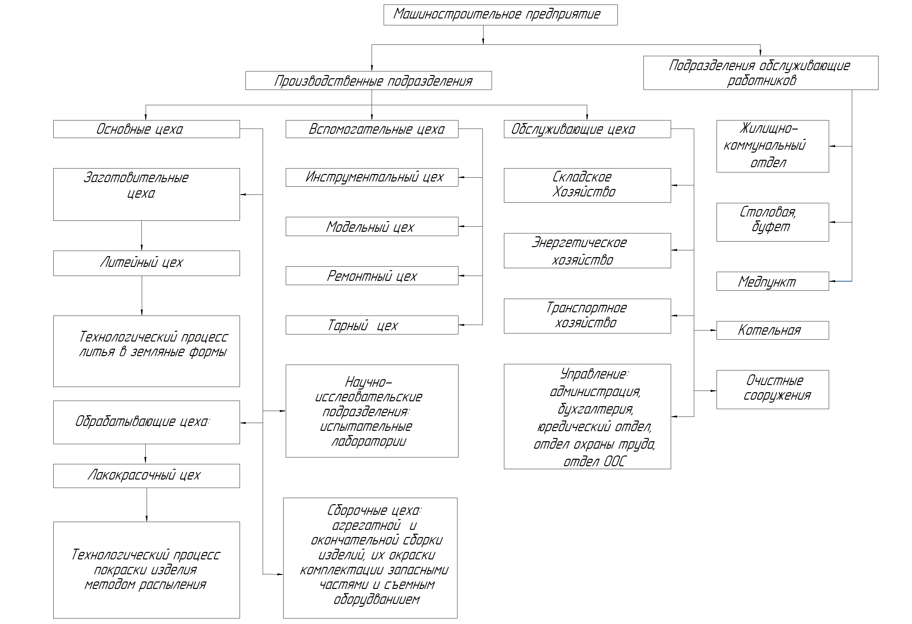
Рисунок 1. Блок-схема

Формовочная пыль выделяется от оборудования для выбивки форм и стержней. Для очистки выбросов пыли применяют циклоны. Эффективность очистки этого аппарата находится в пределах от 65 до 95%.
Источником сточных вод в литейных цехах служат установки электрогидравлической очистки литья конвейерного типа. Твердые отходы литейного производства, поступающего в отвалы, представляют собой отработанные литейные пески. Незначительную часть (менее 10 %) составляют металлические отходы.
Блок-схема ТП литья представлена на рисунке 2.
ТП покраски методом распыления происходит на окрасочном участке, входящим в состав обрабатывающего цеха. Изделие покрывается антикоррозийной краской.
ТП окраски изделий методом распыления состоит в том, что изделия, размещенные на конвейере, предварительно обрабатываются (травление и обезжиривание). Травление и обезжиривание происходит в специальных ваннах методом окунания в ванны.
Раствор травления состоит из смеси фосфорной кислоты и бутилового спирта. Обезжиривание изделия проводится уайт-спиритом. Раствор травления поступает на экстракцию, после которой повторно используется в ТП. Уайт-спирит поступает на дистилляцию, после которой также повтороно используется в ТП.
После обработки изделия проходят в зону распыления, где установлены автоматические краскораспылители с дистанционным управлением, наносящие лакокрасочный материал (ЛКМ) на поверхность изделий без участия человека. В установках автоматического распыления ЛКМ краска наносится на неподвижную деталь. Автоматические краскораспылители в зоне окрашивания также неподвижны.

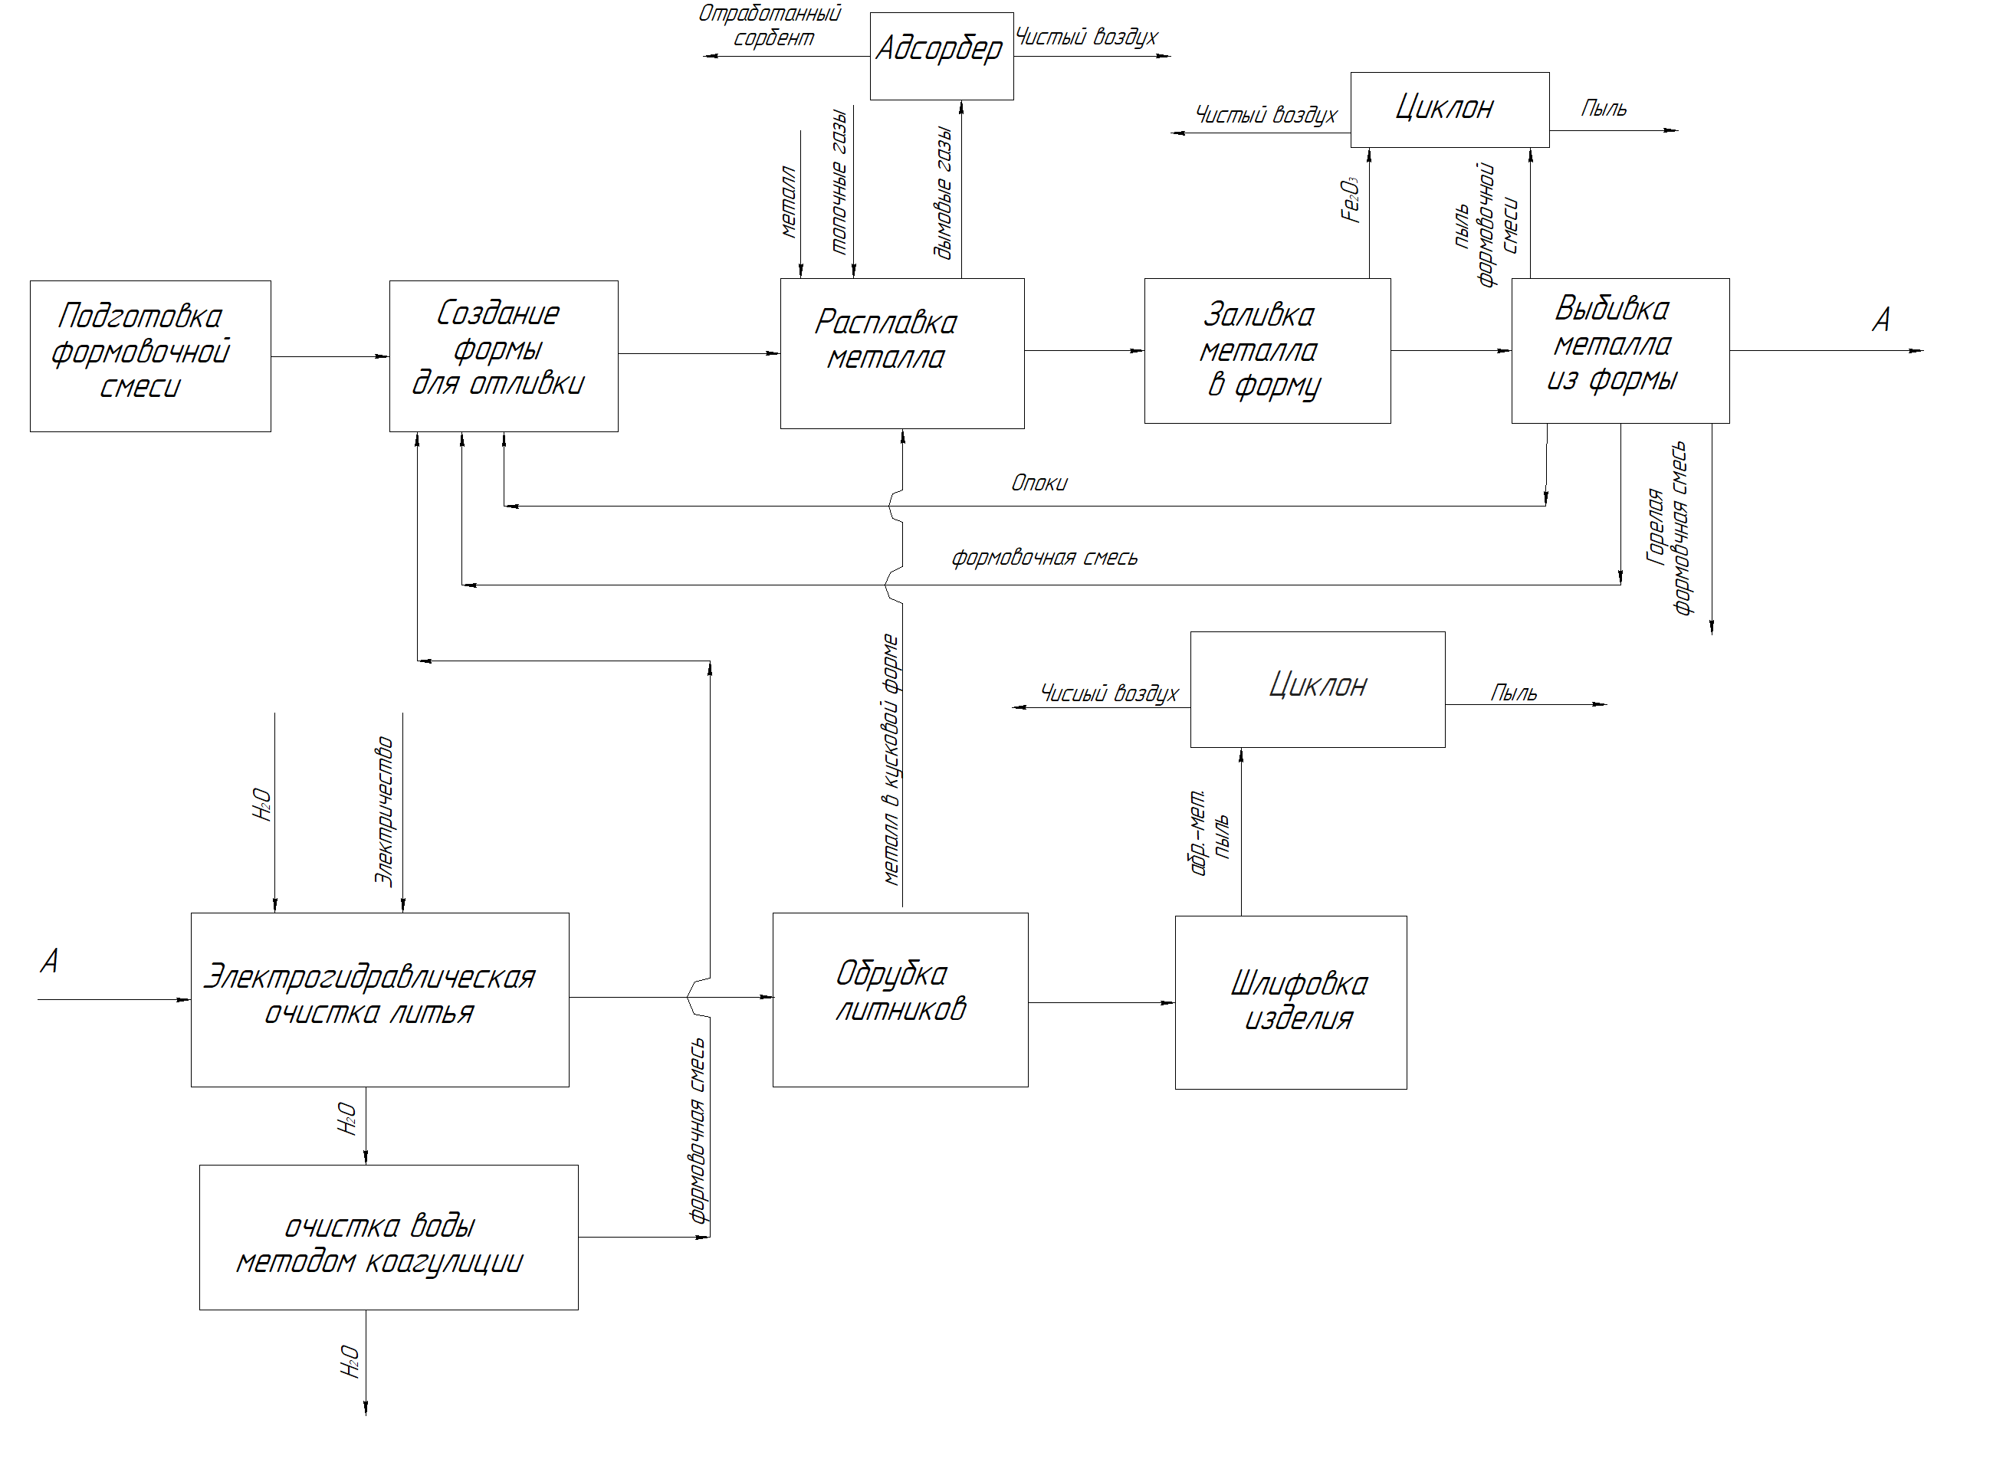
Рисунок 2. Блок-схема

Автоматическое окрашивание применяется для достижения большей производительности и является наиболее эффективным при нанесении ЛКМ на поточных линиях при массовом или серийном производстве, при окрашивании изделий одинаковых габаритов. Такое окрашивание позволяет вывести рабочего-маляра из зоны, загрязненной парами растворителей и красочного аэрозоля; повысить уровень техники безопасности (взрыво- и пожаробезопасность) процесса покраски; уменьшить содержание сольвентного аэрозоля в производственных помещениях и снизить выбросы вредных веществ в атмосферу.
При автоматическом окрашивании можно оптимизировать такие параметры, как расход ЛКМ через сопло и давление сжатого воздуха на распыление. Траекторию перемещения краскораспылителя относительно окрашиваемой поверхности (расстояние, угол) в автоматическом режиме легко поддерживать постоянной, снижая тем самым расход ЛКМ.
Технологический процесс окраски распылением состоит из следующих операций:
– подача изделия к окрасочному участку;
– предварительная обработка (обезжиривание, травление);
– транспортирование изделия в окрасочную камеру;
– идентификация изделий;
– установка в сушильную камеру или помещение для сушки и сушка;
– разгрузка и складирование;
– управление, диспетчирование и контроль хода технологического процесса и качества покрытия;
– подготовка, подача и доставка краски;
– покраска изделия.
Нами рассмотрена покраска детали среднего размера.
В качестве основного технологического оборудования применяют автоматические краскораспылители.
ТП покраски методом распыления содержит такие средозащитные сооружения, как адсорберы, очищающие воздух от паров раствора травления и уайт-спирита, а также от паров растворителя и от свинца.
Блок-схема ТП покраски методом распыления представлена на
рисунке 3.

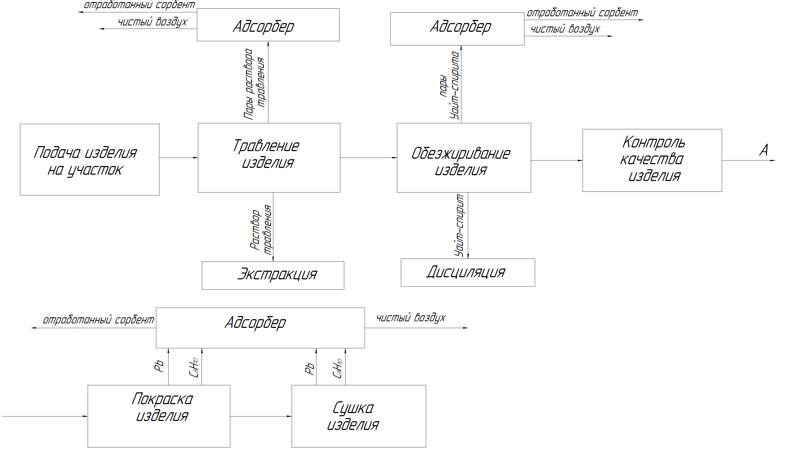
Рисунок 3. Блок-схема

2.2 Экологические аспекты

В таблице 1 приведена информация для составления реестра ЭА. При сборе исходной информации была использована информация, собранная на предприятии.

Таблица 1 – Данные для формирования Реестра ЭА
Вид деятельности, наименование и номер подразделения | Технологический процесс, наименование оборудования, установки – источника образования ЭА | ЭА (выброс, сброс конкретного загрязняющего вещества, образование конкретного отхода и др.) | Воздействие на ОС (загрязнение конкретных  компонентов ОС, истощение водных источников и др.)
1 | 2 | 3 | 4
Заготовительный цех | Расплавка металла | Выброс CO, CO₂, C_{n}H_{m} | Изменение климата, нарушение теплового баланса атмосферы
Заготовительный цех | Заливка в многоразовую форму | Выброс Fе₂O₃ | Оказывает токсичное действие на верхние дыхательные пути

Продолжение таблицы 1
 | Выбивка из формы | Выброс пыли формовочной смеси | Экранирует солнечный свет и нарушает отражательную способность Земли
 | Выбивка из формы | Образование отходов горелой формовочной смеси | Не представляет опасности для ОС
 | Обрубка литников | Образование отхода металла в кусковой форме | Может привести к истощению природных ресурсов
 | Электрогидравлическая очистка литья | Сброс H₂O, загрязненной формовочной смесью | Не представляет опасности для ОС
 | Шлифовка изделия | Выброс абразивно-металлической пыли | Экранирует солнечный свет и нарушает отражательную способность Земли
Окончание таблицы 1
Обрабатывающий цех | Травление изделия | Сброс раствора травления, выброс паров раствора травления | Вызывает сильные глубокие ожоги, ингаляционное отравление
Обрабатывающий цех | Обезжиривание изделия | Сброс уайт-спирита, выброс паров уайт-спирита | Способствует развитию раковых клеток в организме
Обрабатывающий цех | Покраска изделия | Выброс паров С₈Н₁₀ | Оказывает воздействие на ЦНС, вызывает хронические заболевания печени
Обрабатывающий цех | Покраска изделия | Выброс Рb | Оказывает влияние на сердечно-сосудистую систему
Обрабатывающий цех | Сушка изделия | Выброс паров С₈Н₁₀ | Оказывает воздействие на ЦНС, вызывает хронические заболевания печени
Обрабатывающий цех | Сушка изделия | Выброс Рb | Оказывает влияние на сердечно-сосудистую систему
2.2.1 Классификация экологических аспектов

Сбросы:
– Сброс уайт-спирита;
– Сброс раствора травления;
– Сброс воды, загрязненной формовочной смесью.
Выбросы:
– Выброс Pb;
– Выброс абразивно-металлической пыли;
– Выброс пыли формовочной смеси;
– Выброс дымовых газов;
– Выброс Fe₂O₃;
– Выброс паров уайт-спирита;
–Выброс паров раствора травления.
Отходы:
– Отходы горелой формовочной смеси;
– Отходы металла в кусковой форме.

2.2.2 Реестр экологических аспектов

Для оценки объема воздействия необходимо производится расчет валового выброса с учетом интенсивности выделения ЭА. Расчет производится по формуле 1:

В_{вал} = Количество источников ∙ Часы работы в год ∙ Интенсивность выделения (1)

Выброс дымовых газов:
В_{вал} = 1 ∙ 1500 ∙ 3,2 ∙ 10⁻⁶ = 0,0048 т/год;
Выброс Fe₂O₃:
В_{вал} = 1 ∙ 1500 ∙ 0,04 = 60 т/год;
Выброс формовочной пыли:
В_{вал} = 1 ∙ 1500 ∙ 1,97 ∙ 10⁻⁶ = 0,003 т/год;
Образование металла в кусковой форме:
В_{вал} = 1 ∙ 1500 ∙ 0,02 = 30 т/год;
Образование отходов горелой формовочной смеси:
В_{вал} = 1 ∙ 1500 ∙ 2,4 ∙ 10⁻⁴ = 3,6 т/год;
Выброс абразивно-металлической пыли:
В_{вал} = 1 ∙ 1500 ∙ 9,7 ∙ 10⁻⁶ = 0,015 т/год;
Сброс раствора травления:
В_{вал} = 1 ∙ 1000 ∙ 0,75 ∙10⁻⁵ = 0,0075 т/год;
Сброс уайт-спирита:
В_{вал} = 1 ∙ 1000 ∙ 9,59 ∙ 10⁻⁵ = 0,096 т/год;
Выброс паров раствора травления:
В_{вал} = 1 ∙ 1000 ∙ 7,2 ∙ 10⁻⁶ = 0,0072 т/год;
Выброс паров уайт-спирита:
В_{вал} = 1 ∙ 1000 ∙ 2,2 ∙ 10⁻⁶ = 0,0022 т/год;
Выброс C₈H₁₀:
В_{вал} = 2 ∙ 1000 ∙ 2 ∙ 10⁻⁶ = 0,004 т/год;
Выброс Pb:
В_{вал} = 2 ∙ 1000 ∙ 0,75 ∙ 10⁻⁶ = 0,0027 т/год.

Интегральная значимость ЭА (графа 9) определяется по формуле (2):

ИВ = К ∙ Р ∙ В (2),

Где К, Р, В – общие оценки баллов по количеству (К), распространению (Р) и воздействию (В) ЭА на ОС
Реестр ЭА машиностроительного предприятия представлен в
таблице 2.

2.2.3 Ранжирование экологических аспектов

Значимые ЭА:
– Выброс Fe₂O₃;
– Выброс C₈H₁₀;
– Выброс Pb;
– Выброс паров раствора травления

Незначимые ЭА:
– Выброс паров уайт-спирита;
– Выброс пыли формовочной смеси;
– Выброс абразивно-металлической пыли;
–Выброс дымовых газов;
– Сброс раствора травления;
– Образование металла в кусковой форме;
– Образование отходов горелой формовочной смеси;
–Сброс уайт-спирита.

2.3 Целевые и плановые показатели

Учитывая ТП, проводимые на машиностроительном предприятии, устанавливаем совокупность ЭА, характеристик экологичности, целевых и плановых показателей, экологических задач.

Таблица 2 – Реестр ЭА машиностроительного предприятия
ЭА | Величина ЭА (т/год, г/с, т, мг/м³, % и т.д.) | Основные источники образования, вкладывающие более 80% в величину ЭА (наименование и номер цеха; наименование технологического процесса, установки) | Фактическое и потенциально возможное воздействие на ОС | Масштабность | Регулируемость | Затратность (степень опасности, воздействия) | Срочность | Интегральная значимость ЭА | Ранговое место ЭА
1 | 2 | 3 | 4 | 5 | 6 | 7 | 8 | 9 | 10
Выброс дымовых газов (СО, СО₂, С_{n}Н_{m}) | В_{выб} = 0,0048 т/год  Класс опасности – IV  ПДК = 20 мг/м³  С_{факт} = 18 мг/м³ | Заготовительный цех: литье металла в земельные формы | Изменение климата, нарушение теплового баланса атмосферы | 1 | 3 | 1 | 8 | 3 | 8
 |  |  |  | 7М | 6М | 5М | 8С | 26М | 4
Выброс Fe₂O₃ | В_{выб} = 60 т/год  Класс опасности – III  ПДК = 0,04 мг/м³  С_{факт} = 0,05 мг/м³ | Заготовительный цех: литье металла в земельные формы | Оказывает токсичное действие на верхние дыхательные пути | 1 | 3 | 2 | 1 | 6 | 1
 |  |  |  | 9С | 8С | 8С | 10С | 37С | 1
Выброс пыли формовочной смеси | В_{выб} = 0,003 т/год  Класс опасности – IV  ПДК = 2 мг/м³  С_{факт} = 2,2 мг/м³ | Заготовительный цех: литье металла в земельные формы | Экранирует солнечный свет и нарушает отражательную способность Земли | 1 | 3 | 1 | 6 | 3 | 6
 |  |  |  | 8С | 5М | 5М | 8С | 26М | 3
Образование металла в кусковой форме | В_{выб} = 30 т/год  Класс опасности – V | Заготовительный цех: литье металла в земельные формы | Может привести к истощению природных ресурсов металла, из-за чрезмерного его потребления | 2 | 1 | 1 | 10 | 2 | 10
 |  |  |  | 6М | 5М | 5М | 5М | 21М | 5
Образование отходов горелой формовочной смеси | В_{выб} = 3,6 т/год  Класс опасности – IV  ПДК = 2 мг/м³  С_{факт} = 1,8 мг/м³ | Заготовительный цех: литье металла в земельные формы | Не представляет опасности для ОС, поскольку является неорганической | 1 | 1 | 1 | 11 | 1 | 11
 |  |  |  | 6М | 5М | 5М | 5М | 21М | 5
 |  |  |  | 6М | 5М | 5М | 8С | 24М | 4
Продолжение таблицы 2
Выброс абразивно-металлической пыли | В_{выб} = 0,015 т/год  Класс опасности – IV  ПДК = 0,005 мг/м³  С_{факт} = 0,01 мг/м³ |  | Экранирует солнечный свет и нарушает отражательную способность Земли | 1 | 3 | 1 | 8 | 3 | 7
 |  |  |  | 6М | 5М | 5М | 8С | 24М | 4
Выброс паров раствора травления | В_{выб} = 0,0075 т/год  Класс опасности – III  ПДК = 5 мг/м³  С_{факт} = 7 мг/м³ | Обрабатывающий цех: покраска изделия методом автоматического распыления | Вызывает сильные внутренние ожоги при попадании внутрь, может вызвать ингаляционное отравление | 1 | 1 | 2 | 9 | 2 | 9
 |  |  |  | 8C | 5М | 5М | 8С | 26М | 3
Сброс раствора травления | В_{выб} = 0,0095 т/год  Класс опасности – III  ПДК = 1 мг/м³  С_{факт} = 1,1 мг/м³ |  | Вызывает сильные внутренние ожоги при попадании внутрь, может вызвать ингаляционное отравление | 1 | 1 | 2 | 9 | 2 | 9
 |  |  |  | 8C | 5М | 5М | 8С | 26М | 3
Сброс уайт-спирита | В_{выб} = 0,096 т/год  Класс опасности – IV  ПДК = 300 мг/м³  С_{факт} = 304 мг/м³ |  | Способствует развитию раковых клеток в организме | 1 | 1 | 1 | 12 | 1 | 12
 |  |  |  | 6М | 5М | 5М | 8С | 24М | 4
Выброс C₈H₁₀ | В_{выб} = 1,35 т/год  Класс опасности – III  ПДК = 50 мг/м³  С_{факт} = 53 мг/м³ |  | Оказывает воздействие на ЦНС, вызывает хронические заболевания печени | 1 | 3 | 2 | 2 | 6 | 2
 |  |  |  | 9С | 8С | 8С | 10С | 37С | 1

Окончание таблицы 2

Выброс Pb | В_{выб} = 0,004 т/год  Класс опасности – III  ПДК = 0,003 мг/м³  С_{факт} = 0,005 мг/м³ |  | Оказывает воздействие на работу сердечно-сосудистой системы | 1 | 3 | 2 | 3 | 6 | 3
 |  |  |  | 10С | 6М | 5М | 8С | 29С | 2
Выброс паров уайт-спирита | В_{выб} = 0,0072 т/год  Класс опасности – IV  ПДК = 300 мг/м³  С_{факт} = 304 мг/м³ |  | Способствует развитию раковых клеток в организме | 1 | 3 | 1 | 5 | 3 | 5
 |  |  |  | 8С | 5М | 5М | 8С | 26М | 3
Сброс C₈H₁₀ | В_{выб} = 0,0022 т/год  Класс опасности – III  ПДК = 5 мг/м³  С_{факт} = 7 мг/м³ |  | Вызывает сильные внутренние ожоги при попадании внутрь, может вызвать ингаляционное отравление | 1 | 3 | 2 | 4 | 6 | 4
 |  |  |  | 9С | 8С | 8С | 10С | 37С | 1

Для выбранных из таблицы 2 ЭА необходимо разработать мероприятия, направленные на минимизацию или исключение образования этих ЭА. Они заключаются в следующем: для минимизации выбросов дымовых газов, паров растворителя, паров уайт-спирита, паров раствора травления предприятию установлен адсорбер.
Эффективность экологической политики предприятия оценивается количественными и удельными показателями по ООС и рациональному использованию природных ресурсов.
К экологическим целям машиностроительного предприятия относятся:
– обеспечение совершенствование СЭМ;
– выполнение требований законодательства РФ, а также международных договоров, стандартов и т.д. в области ООС;
– контроль и снижение потребления тепловой энергии, пара, воды;
– осуществление модернизации технологического оборудования;
–повышение уровня экологических знаний;
– обеспечение открытости и демонстрация результатов ООС.

Дерево формирования экологической политики машиностроительного предприятия представлена на рисунке 4. Таким образом, разработав дерево ЭА и, применив вышеизложенные мероприятия на машиностроительном предприятии, предприятие будет наносить меньший вред ОС, работникам и здоровью населения.

ЭА 1 – выброс Fe₂O₃
Характеристика экологичности – концентрация Fe₂O₃ (С_{факт} = 0,05 мг/м³)
Целевой показатель – уменьшить концентрацию Fe₂O₃ до ПДК = 0,04 мг/м³
Плановый показатель – уменьшить концентрацию Fe₂O₃ до ПДК к декабрю 2021 года
Экологическая задача – усовершенствовать работу циклона до 95% к декабрю 2021 года
ЭА 2 – выброс С₈Н₁₀
Характеристика экологичности – концентрация C₈H₁₀ (С_{факт} = 53 мг/м³)
Целевой показатель – уменьшить концентрацию C₈H₁₀ до ПДК = 50 мг/м³
Плановый показатель – уменьшить концентрацию С₈Н₁₀ до ПДК к декабрю 2021 года
Экологическая задача – установить адсорбер с большей эффективностью защиты к декабрю 2021 года
ЭА 3 – выброс Pb
Характеристика экологичности – концентрация Pb (C_{факт} = 0,005 мг/м³)
Целевой показатель – уменьшить концентрацию Рb до ПДК = 0,003 мг/м³
Плановый показатель – уменьшить концентрацию Рb до ПДК к декабрю 2021 года
Экологическая задача – установить адсорбер с большей эффективностью защиты к декабрю 2021 года
ЭА 4 – выброс паров раствора травления (смесь фосфорной кислоты и бутилового спирта)
Характеристика экологичности – концентрация паров раствора (С_{факт} = 7 мг/м³)
Целевой показатель – уменьшить концентрацию паров раствора до ПДК = 5 мг/м³
Плановый показатель – уменьшить концентрацию паров раствора травления до ПДК к декабрю 2021 года
Экологическая задача – установить адсорбер с большей эффективностью защиты к декабрю 2021 года
Рисунок 4. Дерево формирования экологической политики машиностроительного предприятия

2.4 Программы экологического менеджмента

Эффективное использование и эффективная ООС требует создания
природно-промышленно системы. При осуществлении работы по ООС машиностроительно предприятие разрабатывает, внедряет и актуализирует экологические программы, которые включают в себя:
– распределение ответственности за достижение экологических целей и задач;
– перечень необходимых средств и сроки достижения экологических целей и задач.
Экологически программы машиностроительного предприятия содержит инженерные, экологические, а также организационные мероприятия.
Инженерные мероприятия делятся на организационно-технические мероприятия и технологические мероприятия.
Машиностроительное предприятие относит к организационно-техническим мероприятиям: соблюдение технического регламента, очистку газов и воздуха от пыли, контроль исправности оборудования, контроль качества продукции, регенерация и рекуперация отходов, замена устаревших очистных сооружений на новые, а также применение контрольно-измерительных приборов.
Технологические мероприятия делятся на физические и химические. К химическим относится обеспечение протекания реакции до ее завершения, а также применение нетоксичных реагентов. К физическим относится определение влажности материалов, площади поверхности, температуры ведения ТП, скорости и времени протекания ТП.
Экологические мероприятия делятся на абиотические и биотические. В состав абиотических мероприятий входит замена устаревших очистных сооружений на новые, более совершенные (замена устаревшего адсорбера и циклонного осадителя). К биотическим мероприятиям относится самозарастание нарушенных земель.
Машиностроительным предприятием также определены
организационные мероприятия, которые делятся на плановые и оперативные. В состав плановые мероприятия входят выбор места расположения свалок, создание санитарно-защитной зоны (СЗЗ), достижение вредными выбросами уровня ПДК, исключение попадания опасных веществ в ОС. Оперативные мероприятия проводятся только при возникновении чрезвычайных ситуаций (ЧС). Ликвидация очага аварии, обеспечение защиты и здоровья людей, а также ликвидация последствий аварии входят в состав оперативных мероприятий.
Создание и реализация ЭП на машиностроительном предприятии важно для внедрения СЭМ. В экологическую программу включено: рассмотрение этапов планирования, проектирования, производства и маркетинга и новых видов деятельности предприятия.
Для достижения экологических целей и выполнения задач машиностроительным предприятием был разработана собственная программа ЭМ, приведенная в таблице 7.
Циклон серии ЦН-15, предназначенный для очистки воздуха от Fe₂O₃ и пыли формовочной смеси при ТП литья. Циклон группового исполнения изготовлен с «левым» и «правым» вращение пылевого потока. Бункер циклона – пирамидной формы.
Технические характеристики циклона ЦН-15 представлены в таблице 3.
Циклон ЦН-15 является высоковоспроизводительным. Групповые циклоны ЦН 15 компонуются в два ряда с общим числом циклонов 2 - 8 или имеют круговую компоновку по 10 - 14 шт. Благодаря установке циклонов в виде групп характеристики коэффициента гидравлического сопротивления возросла на 10 %.

Таблица 3 – Технические характеристики циклона ЦН-15
Допустимая запыленность, г/м³
Для слипающихся пылей | Не более 1000
Для среднеслипающихся пылей | 250
Максимальное давление | 500 кПа
Коэффициент гидравлического сопротивления
Для групповых циклонов | 175
Эффективность очистки от пыли диаметром 10 мкм, плотностью 2.7 г/см³ | 80
Оптимальная скорость, м/с
В обычных условиях | 3,5
При работе с абразивной пылью | 2,5

Характеристика элементов циклона ЦН-15 представлены в таблице 4.

Таблица 4 – Характеристики элементов циклона ЦН-15
Внутренний диаметр выхлопной трубы | 0.59 м
Внутренний диаметр пылевыпускного отверстия | 0.3 - 0.4 м
Ширина входного патрубка в циклоне (внутренний размер) | 0.26 м
Длина входного патрубка | 0.6 м
Диаметр средней линии циклона | 0.8 м
Высота установки фланца | 0.1 м
Угол наклона крышки и входного патрубка циклона | 15°
Высота входного патрубка | 0.66 м
Высота выхлопной трубы | 1.74 м
Высота цилиндрической части циклона | 2.26 м
Высота конуса циклона | 2 м
Высота внешней части выхлопной трубы | 0.3 м
Общая высота циклона | 4.56 м

Адсорберы предназначены для очистки газовых выбросов от органических. Благодаря методу адсорбции, ЭА будут минимизированы и станут менее опасными для ОС.
В качестве используются, активные угли, силикагели, алюмогели и
цеолиты. В аппарате, используемом на машиностроительном предприятии, в качестве адсорбента используются активные угли, поскольку имеют большую адсорбционную емкость и является химически инертными по отношению к улавливаемым газам.
Вертикальная цилиндрическая установка, состоящая из корпуса, размещенных внутри кольцевых решеток, узлов для загрузки и выгрузки адсорбента, раздающего и собирающего коллекторов для неочищенного и очищенного газов, центрального раздающего канала, собирающего кольцевого канала.
Температура очищаемых газов не более 50 ºC. Давление при адсорбции не более 0,005 МПа. Степень очистки 98 %.
Кольцевой адсорбер должен быть полностью очищен от силикагеля не реже одного раза в год. В случае необходимости должен быть отремонтирован. Для поддержания адсорбера в исправном состоянии необходимо своевременно проводить ремонтные работы.
Технические характеристики адсорбера представлена в таблице 5.

Таблица 5 – Технические характеристики адсорбера
Типоразмер адсорбера | Производительность,  тыс. м³/ч | Площадь фильтрующей поверхности, м² | Толщина адсорбента, м | Гидравлическое сопротивление, Па (мм вод.ст.), не более | Объем адсорбента, м³ |  | Масса, кг, не более
АВКФ по ТУ-26-01-981-86 | 20 | 20 | 0,63 | 1668 (170) | полный | номинальный | 11985;
 |  |  |  |  | 17,5 | 25 | 11985;

Характеристики элементов кольцевого адсорбера АВКФ по ТУ-26-01-981-86 представлены в таблице 6.

Таблица 6 – Характеристика элементов адсорбера, используемого на машиностроительном предприятии
Наименование параметров | -0,4У | -0,4К | -0,63У | -0,63К
Производительность по ПВС, тыс. м3/ч | 20±8 | 20±8 | 20±8 | 20±8
Площадь фильтрующей поверхности, М2 | 20±0,3 | 20±0,3 | 20±0,3 | 20±0,3
Толщина слоя адсорбента, м | 0,4±0,035 | 0,4±0,04 | 0,63±0,035 | 0,63±0,04
Полный объем адсорбента, м3 | 10 | 10 | 17,5 | 16
внутренний диаметр, мм | 2600 | 2600 | 2600 | 2600
диаметр максимальный, мм | 3216 | 3216 | 3216 | 3216
ширина, мм | 3793 | 3793 | 3793 | 3793
Высота, мм | 8100 | 8080 | 8100 | 8080
Масса, кг, не более | 12365 | 12045 | 11985 | 11795
Удельная масса, кг/тыс. м3/ч | 618,25 | 602,25 | 599,25 | 589,8
Гидравлическое сопротивление Адсорберов, Па (мм вод. сто.) | 1021 (104) | 1021 (104) | 1668 (170) | 1668 (170)
Материальное исполнение | Сталь ст3пс5 ГОСТ 380-94 | Сталь 08Х22Н6Т ГОСТ5632-72 | Сталь ст3пс5 ГОСТ 380-94 | Сталь 08Х22Н6Т ГОСТ5632-72

2.5 Перечень природоохранных мероприятий
В таблице 7 представлен перечень природоохранных мероприятий, а также вид деятельности на отдельных этапах процесса.

Таблица 7 – Вид деятельности на отдельных этапах процесса
ЭА | Цель | Задача | Программы | Показатель | Способ управления операцией | Мониторинг и измерения
1 | 2 | 3 | 4 | 5 | 6 | 7
Деятельность: технологический процесс литья в земельные формы
Выброс Fe₂O₃ | Сокращение выброса Fe₂O₃ | Сокращение текущего объема выброса Fe₂O₃ | Замена циклона на более эффективный | Для слипающихся пылей: не более 1000;  Для среднеслипающихся пылей – 250;  Максимальное давление – 500 кПа;  Коэффициент гидравлического сопротивления | Процедура замены циклона | Ежеквартальная оценка выполнения плана проекта, ежемесячное измерение выброса Fe₂O₃
Для групповых циклонов – 175;
Эффективность очистки от пыли диаметром 10 мкм, плотностью 2.7 г/см³– 80.
Деятельность: технологический процесс покраски методом распыления
Выброс C₈H₁₀; | Сокращение выброса С₈Н₁₀ |  | Сокращение текущего объема выброса С₈Н₁₀ | Замена адсорбера на более эффективный | Производительность – 20 тыс. м³/ч;  Площадь фильтр. поверхности – 20 м²  Толщина адсорбента – 0,63 м;  Гидравл. сопрот. – 1668 Па;  V адсорбента – 17,5  Масса – не более 11985 кг | Процедура замены адсорбера | Ежеквартальная оценка выполнения плана проекта, ежемесячное измерение выброса паров
Продолжение таблицы 7

 | травления | раствора травления |  | поверхности – 20 м²  Толщина адсорбента – 0,63 м;  Гидравл. сопрот. – 1668 Па;  Vадсорбента – 17,5  Масса – не более11985 кг |  | плана проекта, ежемесячное измерение выброса паров
Выброс Pb | Сокращение выброса Рb | Сокращение текущего объема выброса Рb | Замена адсорбера на более эффективный | Производительность – 20 тыс. м³/ч;  Площадь фильтр. поверхности – 20 м²  Толщина адсорбента – 0,63 м;  Гидравл. сопрот. –1668 Па;  Vадсорбента – 17,5  Масса – не более 11985 кг | Процедура замены адсорбера | Ежеквартальная оценка выполнения плана проекта, ежемесячное измерение выброса паров
Окончание таблицы 7

3. Организация системы противопожарной защиты на машиностроительном предприятии при технологическом процессе литья

Согласно законодательству Российской Федерации, объекты, на которых происходит процесс расплавки металла, причисляется к категории опасных, а организации, осуществляющие деятельность, связанную с ТП литья подлежат лицензированию [23].
Обеспечение безопасности жизни является предпосылкой социально-экономического развития общества, а принципы обеспечения безопасности жизни закреплены в различных законодательных актах. Решение проблемы безопасности - обеспечение нормальных условий для жизнедеятельности человека, защита людей и окружающей среды от воздействия вредных факторов производственной среды, превышающих нормативные и допустимые уровни.
Обеспечение безопасных условий труда, поддержание здоровья и работоспособности сотрудников - очень важная и актуальная задача.
ТП литья сопровождаются высокой пожароопасностью, поэтому персоналу машиностроительного предприятия требуется соблюдать определенные правила противопожарной защиты, чтобы избежать чрезвычайных ситуаций, которые способны повлечь за собой как экономические, так и экологические неблагоприятные последствия.
Требования противопожарной безопасности регулируются нормативно-правовыми актами, федеральными законами, постановлениями [24].
Все технологические процессы на машиностроительном предприятии механизированы, поскольку выполнение ТП литья вручную допускается только при условии обеспечения безопасности работников в случаях, предусмотренных технологическим регламентом, утвержденным руководителем предприятия. (его заместителем). Опасная зона для нахождения работников определена проектной документацией и четко обозначена.
ТП литья осуществляется в соответствии с технической и технологической документацией, картами, инструкциями, которые находятся на рабочих местах ведения ТП.
Также на машиностроительно предприятии разработан и утвержден порядок организации работ повышенной промышленной опасности.
Во избежание пожароопасных ситуаций, при ТП литья запрещается сливать шлак или остатки металла из ковша на землю или в яму. Сливать шлак можно лишь в сухие ковши и специальные полигоны.
Для пресечения нахождения рабочих под рабочей площадкой, все работники предприятия заблаговременно оповещены о предстоящих ТП (плавление, заливка и др.). Определенные сигналы начала ТП соответствуют времени выхода работников из опасных зон. Пол рабочей площадки должен быть высушен.
Перед началом ТП литья емкости для расплава приходят очистку от мусора и сушку. Загружаемые в плавильную печь чугун также проходит процесс просушки.
Система безопасности агрегата функционируют без сбоев, а начавшийся ТП доводится до полного выполнения. Возвращение системы безопасности в исходное положение не требует последовательных действий оператора. График контроля за безопасным состоянием оборудования находится на рабочем месте оператора. В местах повышенной пожароопасности вывешены предупредительные плакаты, установлены знаки безопасности и устроена звуковая и световая сигнализация.
Кабели питания электродвигателей защищены от попадания ни них брызг металла и искр.
В системах гидропривода применяются горючие масла. Проектом машиностроительного предприятия предусмотрены соответствующие противопожарные мероприятия.
Согласно плану предприятия, все пожароопасные зоны
предусматривают более двух выходов, расположенных в разных сторонах. Двери не открываются наружу и не имеют внутренних запоров. План предприятия не допускает расположение помещения под агрегатами, использующими взрывопожароопасные вещества, которые предусматривают постоянное нахождение обслуживающего персонала.
Не допускается скопление пыли в помещениях, обрабатывающих взрывопожароопасные вещества. Данные помещения имеют отделку, обеспечивающие возможность очистки их от пыли. Эксплуатация дымовых и вытяжных вентиляционных труб осуществляется в соответствии с требованиями пожарной безопасности.
В газоходах установлены взрывные предохранительные клапаны. Помещения газоочисток и дымососных оборудованы устройствами автоматического контроля содержания опасных веществ.
Вдувание в печь топливного газа осуществляется в соответствии с технологическими инструкциями. Задувка и выдувка печи также производится в соответствии с требованиями технологический инструкцией. Пуск и остановка печи происходит в соответствии с инструкциями по запуску и остановке устройства. Непосредственно перед горелками установлены автоматические клапаны безопасности, срабатывающие при падении давления газа и воздуха. Пределы падения давления установлены технической инструкцией. Расход и давление газа регистрируется приборами, которыми оборудованы газопроводы.
В помещениях, где хранятся, используются и производятся легковоспламеняющиеся или опасные вещества предусмотрена сигнализация для контроля безопасного содержания указанных веществ в воздухе этого помещения.
На предприятии запрещено загромождать рабочие места, эвакуационные походы, выходы из помещений, проходы к средствам пожаротушения. Уборка мусора, пыли, металлолома, отходов производства с
внутренней территории и снаружи зданий производится строго по графику. Порядок уборки определен в зависимости от категории взрывопожароопасности помещения. Уборка во взрывопожароопасных помещениях производится в соответствии с инструкцией, предусматривающей безопасное проведение уборки. Конструкция зданий, в которых содержится и используется горючий газ, исключает образование застойных зон и невентилируемых участков. Полы в помещениях устойчивы к ТП и сделаны из не искрящихся материалов.
Площадки печных, разливочных, литейных пролетов и миксерных отделений, расположенных в зоне выпуска расплавленных и раскаленных продуктов из печей и миксеров теплоизолированные. Балки, колонны, несущие и не несущие конструкции сооружения, подвергнутые тепловому воздействию, также теплоизолированные. Способ теплоизоляции определен проектом машиностроительного предприятия.
Во взрывопожароопасных производственных помещениях пылегазовоздушные смеси, подлежащие аспирации, проверяются на содержание взрывопожароопасных веществ в соответствии с графиком предприятия.
Здания литейных дворов согласно плану предприятия выполнены из огнестойких материалов. Воздухонагреватели на предприятии оборудованы приборами контроля температуры, оснащены средством автоматического циклического перевода на различные режимы работы, автоматической системой регулирования температурой, автоматической системой подачи газа для обогрева.
Управление механизмом разливки чугуна выполняется дистанционно.
Исправность перекидных устройств, механизмов подъема крышек завалочных окон исполнительных механизмов, контроль-измерительной аппаратуры, а также состояния люков, клапанов, дросселей и отсечных клапанов проверяется перед пуском газа в печь. Два завалочных окна,
ближайших к головке, через которую пускают газ, полностью открыты для наблюдения за воспламенением газа. Для снижение давления в печи все остальные окна открыты наполовину. По технике противопожарной безопасности все рабочие предприятия удалены от печи во время пуска газа. Температура печи не должна превышать 750 градусов. При возникновении в печи бурных реакций подача кислорода уменьшается или вовсе прекращается, тепловая нагрузка печи также уменьшается.
Основным условием противопожарной безопасности необходимо следить за исполнением противопожарных требований. На участках пожароопасного производства должны находится первые средства пожаротушения – огнетушители и мешки с песком. Коридоры и дверные проемы должны быть широкими для избегания скопления работников при эвакуации.
Для разрешения проблемы пожароопасности при работе в литейном цеху, нами была предложена улучшенная система расположения датчиков пожарной сигнализации. Схема расположения датчиков пожарной сигнализации представлена на рисунке 5.
Пожарные датчики используются для предупреждения персонала организации об опасности возгорания в виде звукового сигнала, чтобы вовремя отреагировать на последующие последствия пожара и предотвратить их.
Изделие представляет собой датчик, который реагирует на элементы возгорания, такие как дым, тепло или пламя, но мы не должны забывать о таких вещах, как кнопка пожарной сигнализации, на которую влияет естественный фактор. Конструкция бывает разного типа и сложности компонентов, которые определяются фактором, который на нее влияет.
В данном разделе рассмотрены основные правила противопожарной безопасности при ТП литья на машиностроительном предприятии. Проанализировав данный пункт, можно сделать вывод, что основным
условием безопасности труда в цехе литья служит исправность рабочей техники, а также правильный порядок выполнения процессов, установленный нормативными требованиями. Также к важнейшему требованию противопожарной безопасности относится технические требования выполнения ТП литья.

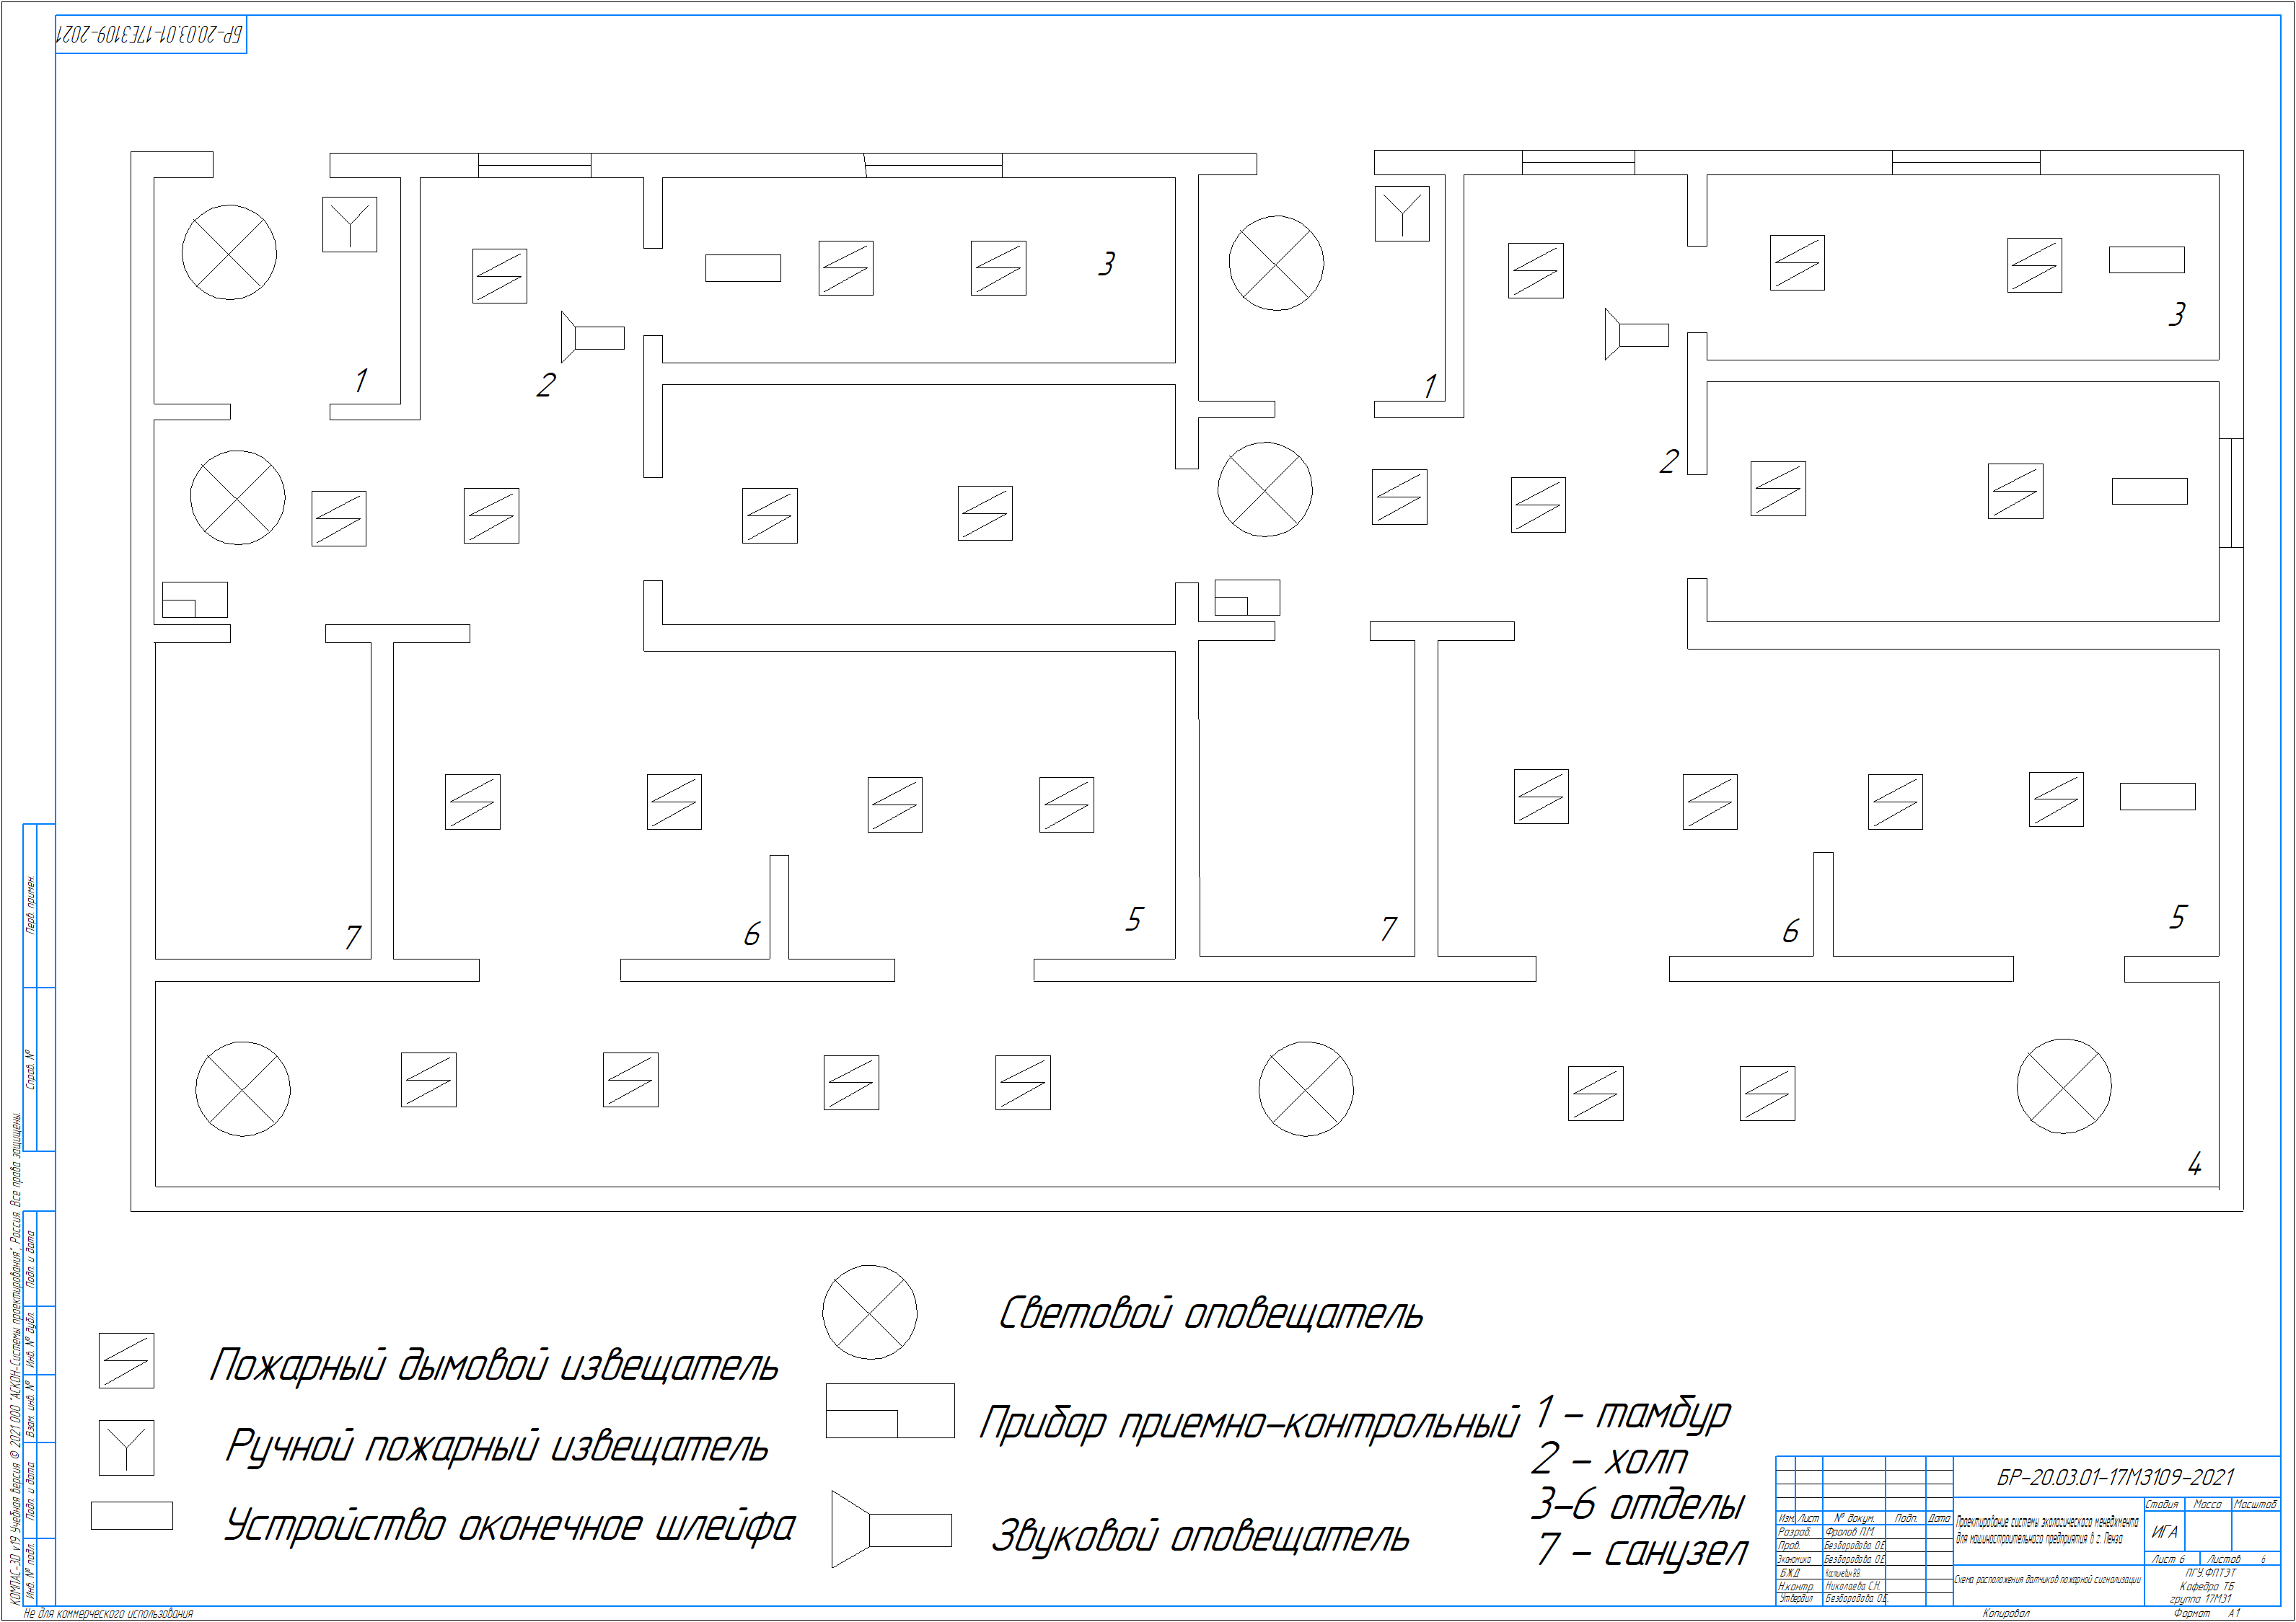
Рисунок 5. Схема расположения датчиков пожарной сигнализации в литейном цеху

4. Оценка полного годового экономического ущерба от загрязнения окружающей среды укрупненным счетом

Экономическим ущербом является наносимый вред ОС, выраженный в стоимостной форме фактические и возможные убытки, причиняемые загрязнением ОС, а также дополнительные затраты на компенсацию этих убытков.
Предприятие обязано не допускать последствий необратимого характера загрязнения атмосферного воздуха для ОС. Необходимо проводить мониторинг и контроль за соблюдением законодательных норм, а также условий на выбросы загрязняющих веществ. Предприятия обязаны: внедрять актуальные технологии, малоотходные и безотходные технологии; осуществлять мероприятия по улавливанию, утилизации, обезвреживанию выбросов вредных веществ; осуществлять мероприятия по предупреждению и устранению аварийных выбросов вредных веществ в атмосферный воздух; проводить производственный контроль за соблюдением установленных нормативов выбросов вредных веществ.
В соответствии с [24], в целях охраны земель должны проводиться мероприятия по: восстановлению плодородия земель; защите земель от загрязнения химическими веществами, загрязнения отходами производства и потребления и другого негативного воздействия; защите сельскохозяйственных угодий от зарастания деревьями и кустарниками, сохранению достигнутого уровня мелиорации.
В рамках мониторинга состояния земель следует проводить наблюдение за изменением характеристик (качественных и количественных) земель. Характеристика земель учитывает результат наблюдения за загрязнением почв, деградацией и нарушением плодородия земель, а также прогнозирование изменения состояния земель.
Основная причина загрязнения почв являются отходы. Согласно [2],
определение места строительства объектов размещения отходов осуществляется на основе специальных (геологических, гидрологических и иных) исследований. Данное требование сделано с целью предотвратить загрязнение почв, в том числе сельскохозяйственного назначения, а также с целью предупреждения нецелевого использования земельных ресурсов.
Определить ущерб расчетным путем можно исходя из удельного ущерба на производство продукции, опираясь на исходные данные, полученные в результате анализа на машиностроительном предприятии.
Годовой выпуск продукции (Q_{м}) равен 150 тонн, количество использованного сырья (Q_{cырья}) за год равно 315 тоннам, а количество образовавшихся за год отходов (Q_{отх}) равно 90 тоннам.
Согласно данным, полученным на машиностроительном предприятии, показатель относительной активности (A_{i}) равно: для Fe₂O₃ – 20 до установки средозащитного оборудования и 25 – после установки; для - C₈H₁₀ – 0,01 и 0,02 соответственно; для раствора травления – 0,14 и 0,2; для Pb – 200 и 33,3.
Масса годового выброса равна: 60 т для Fe₂O₃; 1,35 для C₈H₁₀; 0,0075 для раствора травления; 0,004 для Pb. Масса годового сброса раствора травления равна 0,0095 т.
Константы, необходимые для расчета:
Для расчета ущерба в атмосфере:
a = 2,4 млн. руб./усл. т;
c = 0,4 чел/га;
f = 15 м/c;
Для расчета ущерба в гидросфере:
d = 400 млн. руб./усл. т;
e_{k} = 2,3.
Выраженный в стоимостной форме полного годового экономического ущерба от загрязнения окружающей природной среды определяется по формуле:

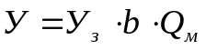 (3)

Проанализировав ТП литья в земельные формы и покраски
автоматическим распылением машиностроительного предприятия, можно
сделать вывод, что значимыми ЭА являются: выбросы Fe₂O₃, С8Н10, раствора травления на основе фосфорной кислоты, а также выброс Pb. Для определения полного годового экономического ущерба рассмотрим также сброс раствора травления в сточные воды.
Удельный ущерб, причиняемый выбросом загрязнений определяется по формулам (4) и (5):

У_{атм} = а ∙ с ∙ f ∙ М_{атм} (4)

М_{атм} = ∑А_{i} ∙ m_{i} (5)

После замены средозащитного оборудования:
$$М_{атм}= \frac{0,004}{0,003}+\frac{1,35}{50}+\frac{0,0075}{5}+ \frac{60}{25}=3,73 усл. т/год$$
До замены средозащитного оборудования:
$$М_{атм}=\frac{0,004}{0,005}+\frac{1,35}{53}+\frac{60}{20}+\frac{0,0075}{3}=3,83$$

У_{атм} = 2,4 ∙ 0,4 ∙ 15 ∙ 3,73 = 53,71 млн. руб./год

У_{атм} = 2,4 ∙ 0,4 ∙ 15 ∙ 3,83 = 55,15 млн. руб./год

Определяем удельный ущерб от сброса загрязняющих примесей в водоем по формулам (6) и (7):

У_{в} = d ∙ e_{k} ∙ M_{в} (6)

$М_{в} = \frac{1}{ПДК}$ (7)

$$У_{В}=400 ∙2,1 ∙ \frac{1}{0,15}=5600 руб./год$$
$$У_{в}=400 ∙2,1 ∙ \frac{1}{0,12}= 7000 руб./год$$

Экономический ущерб рассчитываем по формуле (8):

(8)

После замены средозащитного оборудования:
У_{выб} = 1 ∙ 53,71 + 1 ∙ 5600 = 5653,71 млн. руб./год
До замены средозащитного оборудования:
У_{выб} = 1 ∙ 55,15 + 1 ∙ 7000 = 7055,15 млн. руб./год
Удельный ущерб от загрязнения окружающей природной среды на единицу выбросов определяется по формуле (9):

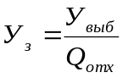 (9)

$У_{з}= \frac{5653,71}{315}=17,94$ млн. руб./год
$У_{з}= \frac{7055,15}{315}=$22,39 млн. руб./год
Полный годовой экономический ущерб от загрязнения окружающей природной среды определяется по формуле (3) и (10):

$b= \frac{Q_{м}}{Q_{сырья}}$ (10)

$$b= \frac{315}{90}=3,5$$

Согласно формуле 3, определим годовой экономический ущерб.
До установки средозащитного оборудования:
У = 22,39 ∙ 3,5 ∙ 315 = 24684,98 млн. руб./год
После установки средозащитного оборудования:
У = 17,94 ∙ 3,5 ∙ 315 = 19778,85 млн. руб./год
Таким образом, проанализировав расчеты, можно сделать вывод, что замена средозащитного оборудования на более эффективную, позволяет сократить экономический ущерб на 4906,13 млн. руб./год
На рисунке 6 представлена гистограмма предотвращенного экологического ущерба в результате осуществления природоохранных мероприятий.

Рисунок 6. Гистограмма

Заключение

Таким образом, проанализировав деятельности машиностроительного предприятия в г. Пенза, была спроектирована СЭМ предприятия, выявлены значимые ЭА, составлена ЭП предприятия, а также были предложены природоохранные мероприятия по минимизации или исключению значимых ЭА. Составив дерево формирования экологической политики, установили факторы управления внутренней и внешней среды.
В работе выполнены расчеты валовых выбросов на предприятии, при помощи которых были определены значимые и незначимые ЭА. Для значимых ЭА были разработаны природоохранные мероприятия.
Предложение природоохранных мероприятия заключается в виде установление нового адсорбера и циклона, более эффективных, что значительно позволит уменьшить вредные выброс в ОС.

Список использованной литературы

- ФЗ №7 – ФЗ «Об охране окружающей среды» от 10.01.2002;
- ФЗ №93 – ФЗ «Об охране атмосферного воздуха» от 04.05.1999;
- ФЗ №174 – ФЗ «Об экологической экспертизе» от 23.11.1995;
- ФЗ №89 – ФЗ «Об отходах производства и потребления» от 24.06.1998;
- ФЗ №52 – ФЗ «О санитарно-эпидемиологическом благополучии населения» от 30.03.1999;
- ФЗ №184 – ФЗ «О техническом регулировании» от 27.12.2002;
- ФЗ №116 – ФЗ «О промышленной безопасности опасных производственных объектов» от 21.07.1997. - Новосибирск: Норматика, 2019. – 28 с. – (Кодексы, Законы, Нормы).
- ФЗ №69 – ФЗ «О пожарной безопасности». – Новосибирск: Норматика, 2019. – 32 с. – (Кодексы, Законы, Нормы).
- ГОСТ Р 14.08-2005 "Экологический менеджмент. Порядок установления аспектов окружающей среды в стандартах на продукцию (ИСО/МЭК 64)" - прямое применение ИСО/МЭК 64;
- ГОСТ Р 14.11-2005 "Экологический менеджмент. Общие требования к органам, проводящим оценку и сертификацию/регистрацию систем экологического менеджмента (ИСО/МЭК 66)" - прямое применение ИСО/МЭК 66;
- ГОСТ Р 14.12-2006 "Экологический менеджмент. Интегрирование экологических аспектов в проектирование и разработку продукции" - модификация ИСО/ТО 14062;
- ГОСТ Р 14.13-2007 "Экологический менеджмент. Оценка интегрального воздействия объектов хозяйственной деятельности на
окружающую среду в процессе производственного экологического
контроля" гармонизирован с Директивой Совета Европейского Союза 96/61/ЕС от 24 сентября 1996 г. "О комплексном предотвращении и контроле загрязнений".
- ГОСТ Р 1.0-2004 Стандартизация в Российской Федерации. Основные положения;
- ГОСТ Р 1.5-2004 Стандартизация в Российской Федерации. Стандарты национальные Российской Федерации. Правила построения, изложения, оформления и обозначения;
- ГОСТ Р 14.03-2005 Экологический менеджмент. Воздействующие факторы. Классификация;
- ГОСТ Р 14.07-2005 Экологический менеджмент. Руководство по включению аспектов окружающей среды в технические регламенты;
- ГОСТ Р 14.08-2005 Экологический менеджмент. Порядок установления аспектов окружающей среды в стандартах на продукцию (ИСО/МЭК 64);
- ГОСТ Р 14.11-2005 Экологический менеджмент. Общие требования к органам, проводящим оценку и сертификацию/регистрацию систем экологического менеджмента (ИСО/МЭК 66);
- ГОСТ Р 14.12-2006 Экологический менеджмент. Интегрирование экологических аспектов в проектирование и разработку продукции;
- ГОСТ Р 14.13-2007 Экологический менеджмент. Оценка интегрального воздействия объектов хозяйственной деятельности на окружающую среду в процессе производственного экологического контроля, а также национальные стандарты Российской Федерации комплекса СЭМОС, которые будут изданы по мере разработки.
- ГОСТ Р ИСО 45001-2020
- Безопасность жизнедеятельности: Учебник для вузов/ Б39 С.В. Белов, А.В. Ильницкая, А.Ф. Козьяков и др.; Под общ. ред. С.В.Белова. 7-е изд., стер.— М.: Высш.шк.,2017.—616е.:ил.
- Управление охраной окружающей среды: учебное пособие: в 2 ч. / О. Е. Безбородова, под ред. профессора Н. Н. Вершинина Пенза: Изд-во ПГУ, 2015. Ч. 2. - 210 с.;
- Тимонин А. С. Основы конструирования и расчета химико-технологического и природоохранного оборудования: Справочник. Т. 2. – Калуга: Издательство Н. Бочкаревой, 2016. – 1028 с.;

Приложение А
Графическая часть
